НОД ФЭМП подготовительная группа (ноябрь)

«Лесные мастера. Состав числа 7»

Литература: Математика – это интересно. Михайлова З. А., Чеплашкина И. Н., СПб ДЕТСТВО-ПРЕСС, 2011

1. Орг. Момент *(Дети стоят у стульчиков).* Здравствуйте, ребята. Давайте вместе еще раз поздороваемся. «Утром солнышко проснулось, улыбнулось, потянулось. Доброе утро, добрый день. Нам здороваться не лень». Сядет тот, у кого день рождения зимой (…летом, … у кого есть синий цвет на одежде,…у кого темные волосы).
2. Ребята, на предыдущих занятиях мы с вами познакомились с Лесными мастерами: Мышонок, Ёж, Заяц, Крот (*воспитатель выкладывает картинки с изображением животных*). Вот и сегодня друзья предлагают с ними поиграть. Вы готовы?
3. Игра-разминка на внимание от Мышонка.

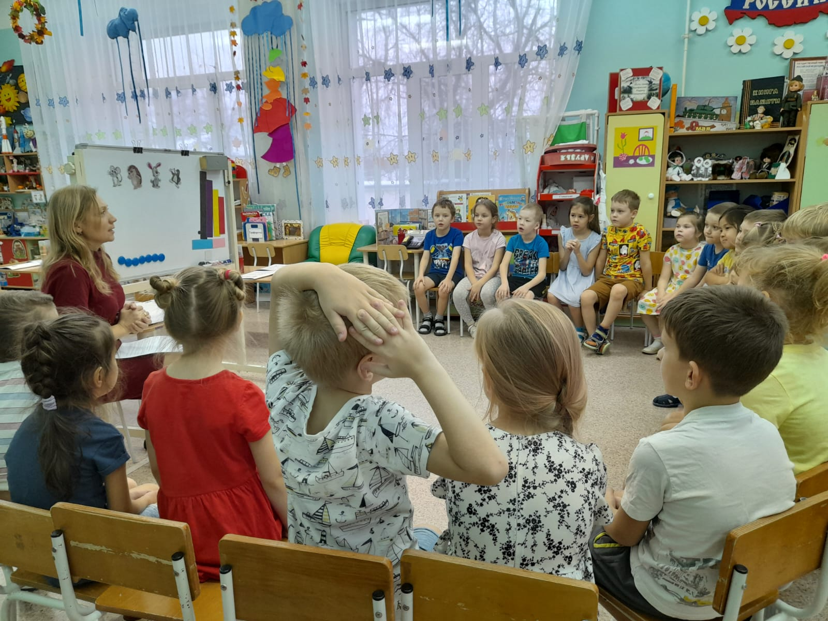

На одну ветку сели две синицы, три воробья и одна кошка. Сколько птиц на ветке? (Ни одной, «0», кошка всех спугнула.) Сколько носов у двух псов? (2), Сколько ушей у двух малышей? (4) Сколько ушек у трех старушек? (6) Молодцы, справились!

1. Игра от Ёжа «Построить числовой ряд 1-10, 10-1» (*10 игроков с карточками выстраиваются по порядку. Игра повторяется с другими детьми*)

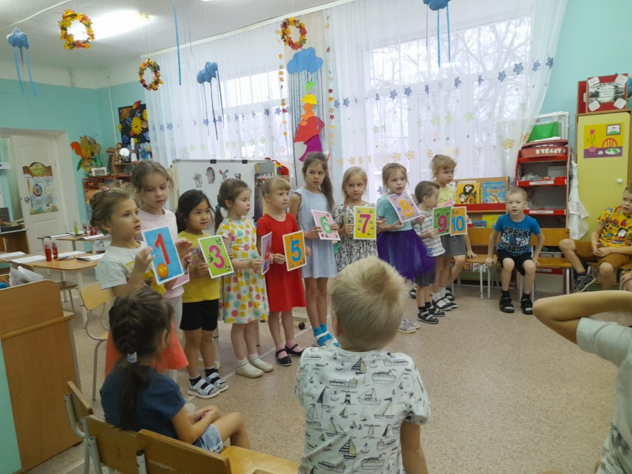

1. Игра на логическое мышление от Зайца «Чего не хватает?», «Заполни таблицу, чтобы картинки не повторялись» *(Игровое панно 3х3)*
2. Игра от Крота на закрепление состава числа в пределах 7 «Строители».

Игровая ситуация (по Михайловой, стр. 67): Крот построил новый дом. На первом этаже 1 квартира. На всех остальных – по две квартиры. В каждой квартире одна или несколько комнат. Если в квартире одна комната, то квартира называется однокомнатная. Если две – то двухкомнатная, если 3 …, 4… 7 – семи комнатная. Давайте посмотрим, какие квартиры в новом доме Крота. (*Дети вместе с педагогом рассматривают и считают с помощью счетного материала (палочки, магниты) количество комнат в каждой квартире на каждом этаже и воспитатель выкладывает на доске из «палочек Кюизенера» макет дома.)*

*Физ. Минутка*

Выхожу из дома я, ждут меня мои друзья. Вместе будет веселей, повторяй за мной смелей!

С мышонком похлопаем 1-2-3. С ежонком потопаем 1-2-3

С зайчиком попрыгаем, лапками подрыгаем. А с кротом на место сядем, заниматься снова станем.

1. Закрепление материала с помощью настольных игр с палочками Кюизенера.

Ребята, а сейчас я предлагаю вам сесть за столы и самим построить дом, как у Крота. В основании одна квартира в 7 комнат – палочка черного цвета. На втором этаже одна квартира однокомнатная – белая, вторая квартира в 6 комнат – фиолетовая. (*Дети самостоятельно строят дом*.)

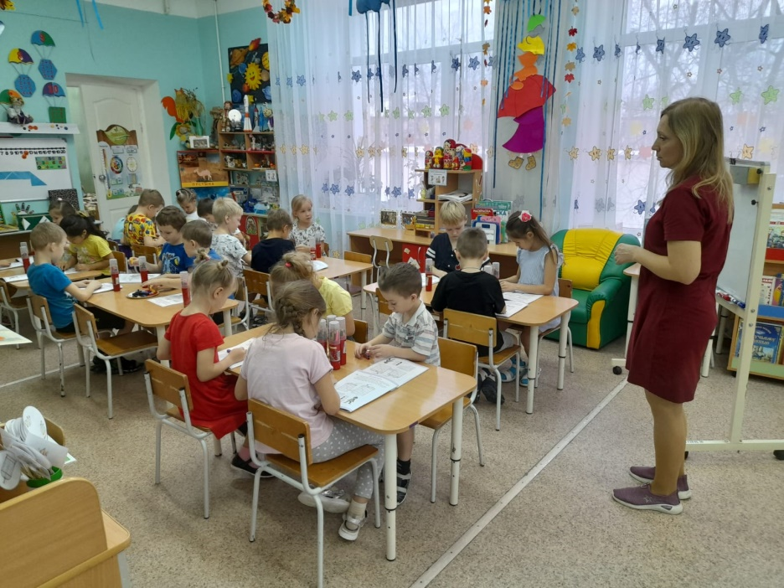

*Пальчиковое упражнение «Зайчик – Ёж» (Кинезиологическое упражнение: одна рука показывает зайчика, другая – ежа, по хлопку меняются. Повторяется несколько раз)*

1. А сейчас мы открываем пеналы и цветными карандашами раскрасим дом Крота в цвета палочек. Подсказка в тетради.

Молодцы, ребята. Вы справились со всеми заданиями наших друзей. Лесные мастера дарят вам наклейки и говорят «До свидания».

1. *Рефлексия.* Скажите, в какие игры вам понравилось играть. Что было трудно. Что было интересно? Спасибо, мне тоже было интересно с вами играть.



